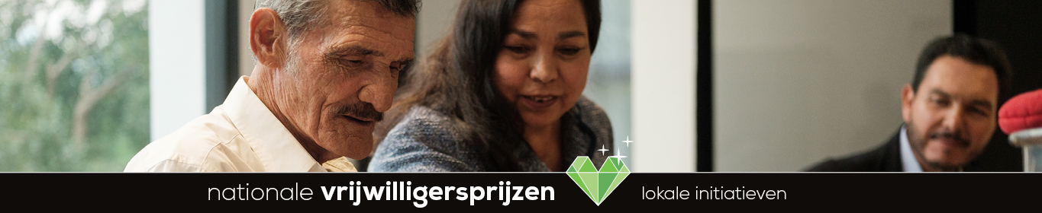

# Laat zien dat iedereen ertoe doet. Doe mee aan de Nationale Vrijwilligersprijzen!

Heb jij een initiatief, project of organisatie waar verschillende mensen aan meedoen? Bijvoorbeeld ouderen, jongeren, mensen met een beperking of mensen met een andere culturele achtergrond? Dan kun je eenvoudig meedoen aan de Nationale Vrijwilligersprijzen 2021! Maar liefst 12 initiatieven kunnen een videoproductie ter waarde van € 3.000,- winnen. Voor de winnaar ligt er € 7.500,- te wachten. Aanmelden kan tot 28 maart 2021 via [www.vrijwilligersprijzen.nl](http://www.vrijwilligersprijzen.nl).

Meedoen doe je met een kort filmpje waarin je duidelijk maakt hoe jouw initiatief nieuwe gezichten ontvangt. Wat heb je gedaan zodat die nieuwe gezichten zich bij jouw organisatie of initiatief thuis voelen? Ben je niet goed in filmpjes maken? Een powerpoint, fotocollage, animatie, podcast of een andere creatieve uiting is ook goed.

## Meer informatie

Kijk snel op [deze pagina](https://www.vrijwilligerswerk.nl/nationalevrijwilligersprijzen/criterialokaal/default.aspx) waar je je kunt aanmelden. Je vindt hier ook een leerzaam en kort webinar over vloggen. Bekijk ook de [winnaars van 2020](https://www.vrijwilligerswerk.nl/nationalevrijwilligersprijzen/winnaars2020/default.aspx) en de [videoproducties](https://www.vrijwilligerswerk.nl/nationalevrijwilligersprijzen/winnaars2020/filmproducties2020/default.aspx) die ze gekregen hebben.

**Jij kunt met jouw vrijwilligers laten zien dat we het in Nederland samen doen!**

